**UD1. Boletín 6. Administración de procesos Linux.**

1. Visualice el resumen de las opciones posibles del comando ps.



1. Filtrar procesos por uso de CPU o memoria.
2. 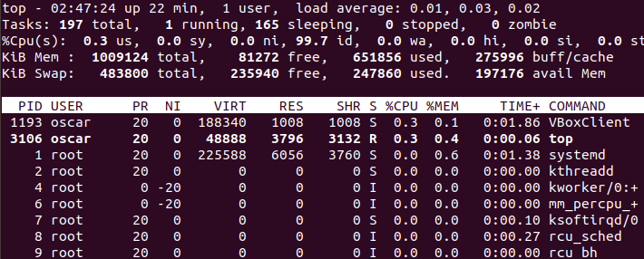Qué consume más procesador.

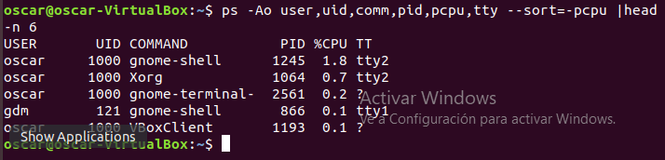

1. Qué consume más memoria RAM.
2. 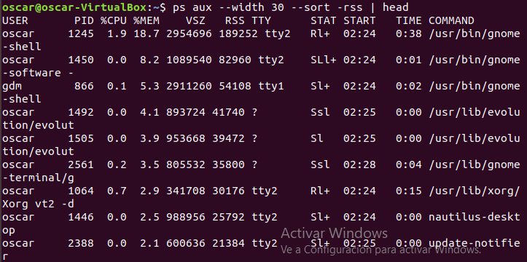Filtra los procesos por su nombre o ID de proceso.

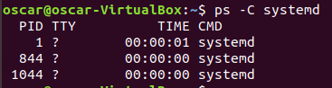

1. Muestra todos los hilos de una identificación de proceso específica.

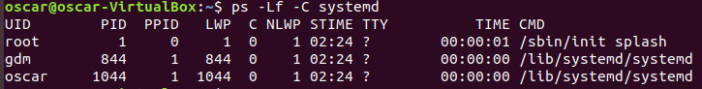

1. Muestra hijo de un proceso padre.

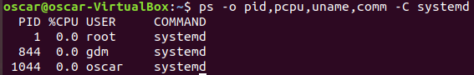

1. Mostrar la jerarquía de procesos.

